خدمات مركز تكنولوجيا الجلود بالأكاديمية العربية للعلوم والتكنولوجيا والنقل البحري
التدريب والاختبار

د/ أحمد شعير
د/ أحمد عبدالقادر
م/ يس شعلان
أ/ طارق مدكور

6 Sept. 2020

Revision History
Version | Date | Author | Description | Action | Pages
1.0 | 15/02/2020 |  | Creation of the document | C | 30

(*) Action: C = Creation, I = Insert, U = Update, R = Replace, D = Delete

إخلاء المسؤولية
تم تمويل هذا المشروع من قبل برنامج Erasmus + التابع للاتحاد الأوروبي.
المعلومات والآراء الواردة في هذا المنشور تخص المؤلف (المؤلفين) ولا تعكس بالضرورة الرأي الرسمي للاتحاد الأوروبي. لا يجوز تحميل مؤسسات وهيئات الاتحاد الأوروبي ولا أي شخص يتصرف نيابة عنها مسؤولية الاستخدام الذي قد يتم من المعلومات الواردة فيه.
الإقتباس مصرح به بشرط الاعتراف بالمصدر.
كل الحقوق محفوظة حقوق النشر © INNOLEA Consortium ، 2017-2020

جدول المحتويات
1 دورات التدريب ..................................................................................................................................4
1.1 مقدمة لصناعة الجلود ....................................................................................................................4
1.2 الاختبارات الكيميائية للجلود .............................................................................................................4
1.3 الاختبارات الفيزيائية و الميكيانيكية للجلود ............................................................................................4
1.4 أساليب البحث والتطوير في صناعة الجلود... ............................................................................................5
1.5 الإدارة البيئية لصناعة الجلود ............................................................................................................5
1.6 دورات التدريب الإداري: ..................................................................................................................6
2 اختبارات مركز الاكاديمية العربية للعلوم والتكنولوجيا والنقل البحري لتكنولوجيا لتكنولوجيا الجلود: ...............................9
2.1 قياس سماكة الجلد ........................................................................................................................9
2.2 تحديد الكثافة الظاهرية والكتلة لكل وحدة مساحة ...................................................................................9
2.3 إختبار مقاومة والشد نسبة الإستطالة ..................................................................................................9
2.4 قياس مقاومة الجلد للتمزق- تمزق من ناحية واحدة: .................................................................................9
2.5 قياس مقاومة الجلد للتمزق- تمزق من ناحيتين ........................................................................................9
2.6 قياس مقاومة الجلد للتمزق عن طريق الدرز ...........................................................................................9
2.7 قياس مدى إلتصاق الصبغة للجلد .....................................................................................................10
2.8 قياس مقاومة الجلد للثنى باستخدام جهاز بالى فليكسوميتر..............................................................................10
2.9 قياس مقاومة سطح و بطانة الجلد للثنى ..............................................................................................10
2.10 طرق الاختبار للأجزاء العلوية والبطانة فى الأحذية - نفاذية وامتصاص بخار الماء ...............................................10
2.11 تحديد امتصاص الماء بفعل الشعيرات ......... ....................................................................................10
2.12 تحديد امتصاص بخار الماء ...........................................................................................................10
2.13 تحديد نفاذية بخار الماء..................................................................................................................10
3 الدعم الفني في المجالات التالية: ..............................................................................................................10
4 خدمات استشارية للمدابغ وشركات تصنيع الجلود..............................................................................................10
5 للإتصال.............................................................................................................................................10

دورات التدريب

مقدمة لصناعة الجلود
الغرض من الدورة:
عرض المراحل الرئيسية في دباغة الجلود من المعالجة إلى الدباغة من خلال معرفة التقنيات المتاحة في الدباغة لأنواع الجلود المختلفة.
محتويات الدورة:
- الجلود الخام- المسلخ وعمليات المعالجة.
- عمليات معالجة الجلود الرطبة من السلخ و حتى الدباغة.
- أفضل التقنيات المتاحة في الدباغة-عمليات معالجة الجلود من الدباغة و حتى النهاية .
- معالجة النفايات السائلة الناتجة عن تصنيع الجلود.
- الإدارة البيئية للمخلفات الناتجة عن الدباغة.
المخرجات: بنهاية هذه الدورة سيتمكن المتدرب من:
- التعرف على مواصفات الجلود الخام وأنواعها.
- عرض المراحل المختلفة لمعالجة الجلود بدءًا من المعالجة وحتى الدباغة.
- التعرف على عيوب الجلد.
- عرض التقنيات المتاحة في الدباغة.

الاختبارات الكيميائية للجلود
الغرض من الدورة:
فهم طرق الاختبار الكيميائي المختلفة التي يتم إجراؤها في المعامل المعتمدة لفحص جودة الجلود وفقًا للمواصفة ISO / IEC 17025.
محتويات الدورة:
- التحكم فى الجودة فى المعامل المعتمدة طبقا للمواصفة ISO/IEC 17025.
- الخصائص الكيميائية والفيزيائية - الخصائص الميكانيكية لتشكيلات الجلود الرئيسية - التحليل الكيميائي للجلود.
- الاختبارات الكيميائية و تطبيقاتها المختلفة.
- الاختبارات الكيميائية للمواد المساعدة في تصنيع الجلود .
المخرجات: بنهاية هذه الدورة سيتمكن المتدرب من:
- التعرف على أهمية مراقبة الجودة في المختبرات المعتمدة.
- تحديد الخصائص الكيميائية والفيزيائية لعينات الجلود.
- فهم إجراءات الاختبارات الكيميائية المختلفة وتطبيقاتها.

الاختبارات الفيزيائية و الميكيانيكية للجلود
الغرض من الدورة:
فهم وإجراء الاختبارات الفيزيائية والميكانيكية المختلفة التي يتم إجراءها في معامل اختبار الجلود وفقًا للمواصفات التالية :
ISO: 2598:2016,2420:2017,3376:2011, 3377-1:2011, 3377-2:2016, 23910:2019, 23910:2019, 54021:2017, 17694:2016, 17699:2003, 19074:2015, 17229:2016, 14268:2012 (E)

محتويات الدورة:
- طرق الاختبار الفيزيائية - الميكانيكية للجلود.
- تحضير قطع الاختبار - قياس الكثافة الظاهرية - الكتلة لكل وحدة مساحة.
- تحديد امتصاص الجلد للماء- بخار الماء - نفاذية بخار الماء.
- قياس مقاومة الجلد للثنى باستخدام جهاز بالى فليكسوميتر.
- عمل اختبار شد- قياس مقاومة الجلد للمزق-قياس قوة القطع للجلد.
المخرجات: بنهاية هذه الدورة سيتمكن المتدرب من:
- التعرف على طرق ومعدات الاختبار الفيزيائية والميكانيكية المختلفة.
- تحضير عينات اختبار مختلفة حسب المعايير.
- التعرف على معدات الاختبار المختلفة وتسجيل القراءات.
- عرض إجراء الإختبارات المختلفة مثل: الكثافة ، الكتلة لكل وحدة مساحة ، امتصاص بخار الماء ، نفاذية بخار الماء ، نفاذية الماء ، مقاومة المرونة وقياسات الشد.

أساليب البحث والتطوير في صناعة الجلود
الغرض من الدورة:
تطبيق أساليب البحث والتطوير في صناعة الجلود لتحقيق خدمات أفضل وتقليل المخاطر من خلال تطبيق أدوات إدارة الخدمة وإدارة المخاطر.
محتويات الدورة:
- أنشطة البحوث والتطوير فى صناعة الجلود.
- أنشطة الابتكار.
- إدارة الخدمات.
- إدارة المخاطر.
- طرق تقليل المخاطر.
المخرجات: بنهاية هذه الدورة سيتمكن المتدرب من:
- دراسة أنواع الأنشطة ذات الصلة بالابتكار - أنشطة البحث والتطوير.
- تعرف على كيفية تحقيق الاستدامة في إنتاج الجلود.
- تطبيق أدوات إدارة الخدمة لتحقيق رضا العملاء بشكل أفضل.
- دراسة كيفية الحد من المخاطر من خلال تحليل وتقييم المخاطر.

الإدارة البيئية لصناعة الجلود
الغرض من الدورة:
التعرف على المخلفات الصلبة والسائلة الناتجة عن مدابغ الجلود والتقنيات البيئية في معالجة المخلفات السامة.
محتويات الدورة:
- الإدارة البيئية.
- متطلبات المياه الأساسية للإستخدام في عملية الدباغة.
- إدارة المواد الكيميائية والتخلص منها.
- معالجة مياه الصرف الصحي.
- معالجة النفايات السامة.
المخرجات: بنهاية هذه الدورة سيتمكن المتدرب من:
- التعرف على المواد الخطرة في صناعة الجلود.
- تحديد أنواع النفايات وكيفية التخلص منها.
- التعرف على تقنيات معالجة مياه الصرف الصحي والنفايات السامة.

دورات التدريب الإداري:
- إدارة المدابغ:
هدف الدورة:
التعريف بالأنشطة الإدارية بدءاً من التخطيط حتى المراقبة لتعزيز أداء المدابغ.

محتوى الدورة:
  - العملية الإدارية.
  - التخطيط والتنظيم والتنفيذ والرقابة.
  - تحديد الرؤية والرسالة، الأهداف .
  - الإدارة الاستراتيجية.

- تسويق المنتجات الجلدية:
هدف الدورة:
دراسة اتجاهات السوق وإعداد الاتجاهات الجديدة في السوق وفقا لاحتياجات العميل، والتواصل الفعال مع العملاء.

محتوى الدورة:
            - تقنيات تحليل السوق.
            - مواصفات سوق الجلود.
            - تسويق الأعمال (للشركات) وتسويق المنتج النهائي (للعملاء) .
            - المنتج والأسعار والترويج والتوزيع للمنتجات الجلدية.

- التمويل و ضبط الحسابات:
هدف الدورة:
دراسة كل ما يتعلق بالحصول على التمويل وإدارته واستخدامه، وغيرها. إن اختيار المؤسسة المصرفية المناسبة هو عنصر أساسي من عناصر الصحة المالية وبناء أساس قوي سيؤدي إلى النجاح على المدى الطويل.

محتوى الدورة:
        - العلاقة مع البنوك.
        - الاستدامة الاقتصادية والمالية (المبادئ) .
        - الأموال العامة (الاتحاد الأوروبي، والمنح الوطنية والمحلية، ومنح غرفة التجارة) .
        - الأموال الخاصة (المؤسسات والمصارف) .
        - التمويل الجماعي.

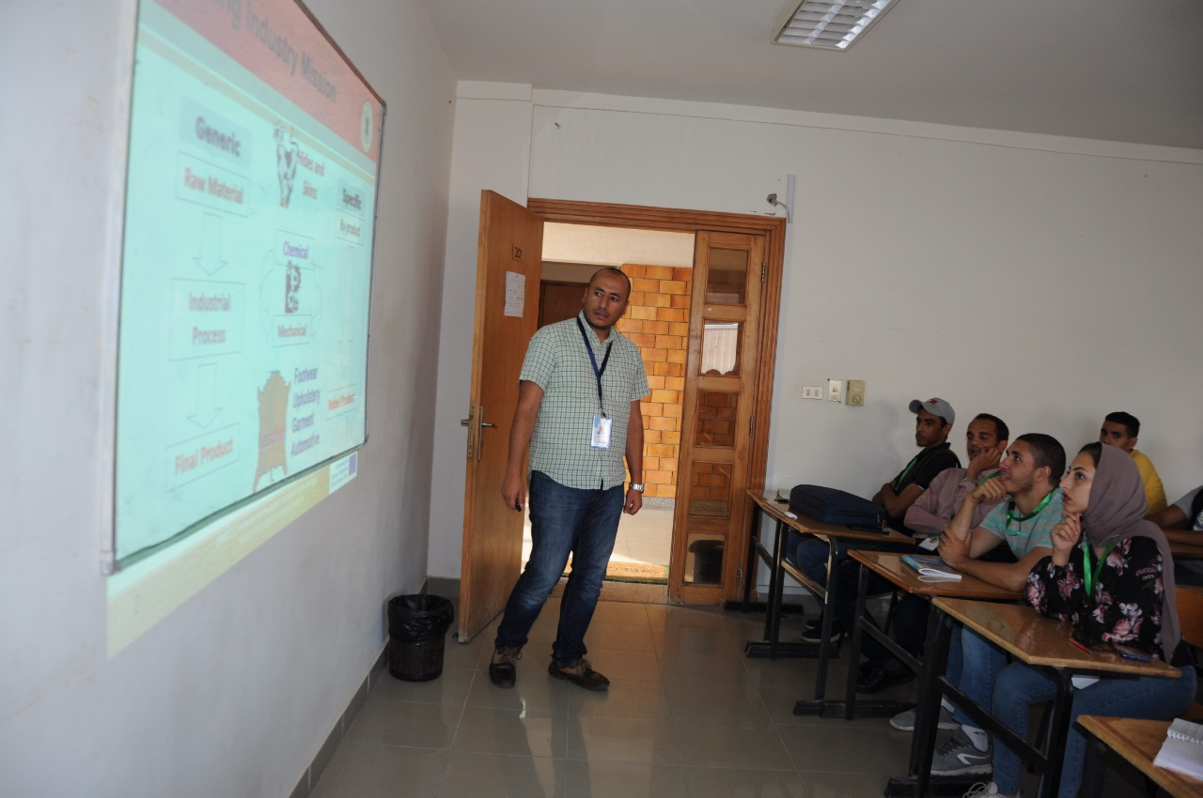

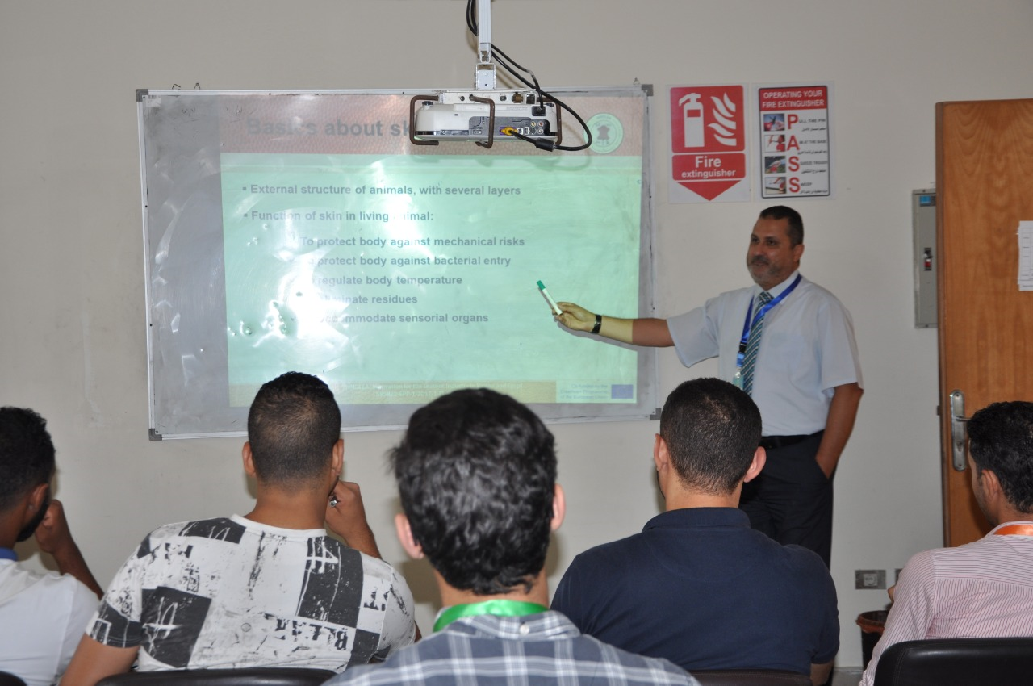
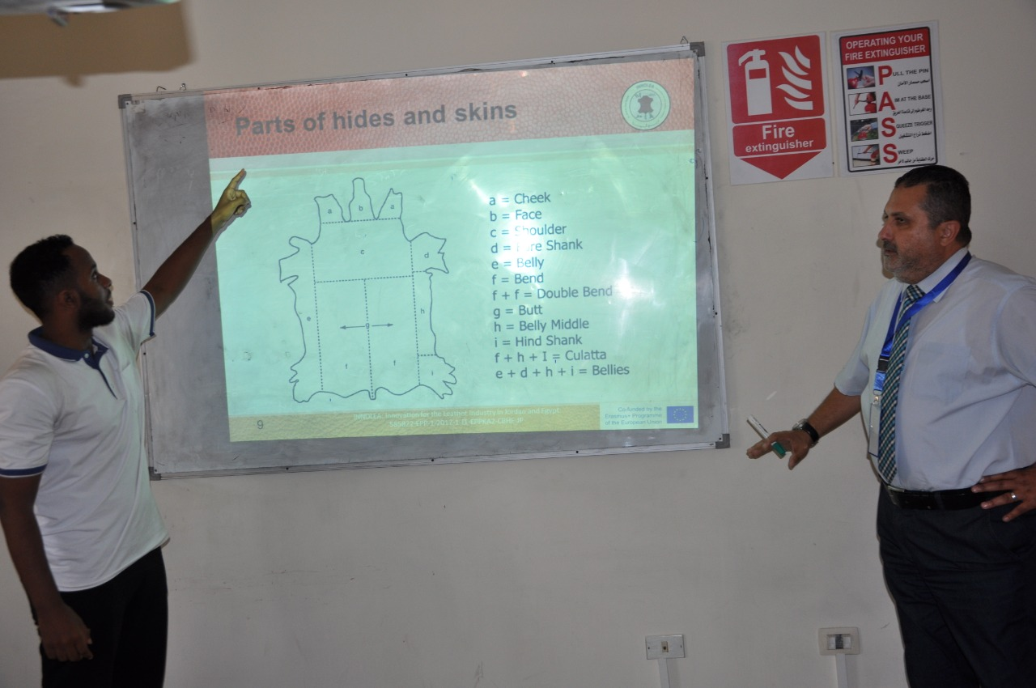

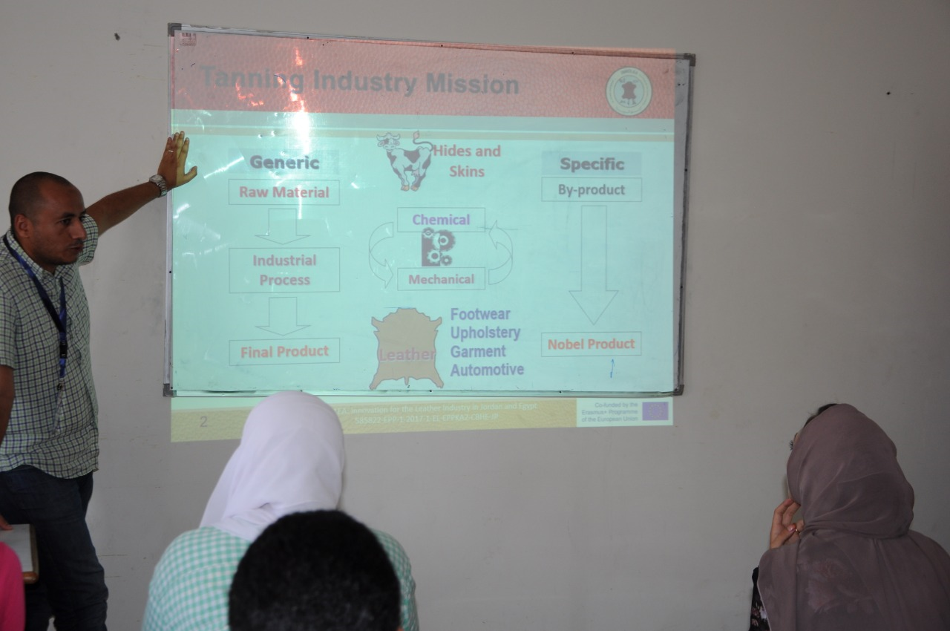

اختبارات مركز الاكاديمية العربية للعلوم والتكنولوجيا والنقل البحري لتكنولوجيا لتكنولوجيا الجلود:

قياس سماكة الجلد
تحديد سماكة الجلد. تنطبق هذه الطريقة على جميع أنواع الجلود من أي دباغة. القياس صالح لكل من العينة الكاملة وعينة الاختبار.

تحديد الكثافة الظاهرية والكتلة لكل وحدة مساحة
تحديد الكثافة الظاهرية والكتلة لكل وحدة مساحة من الجلد. إنه قابل للتطبيق على جميع الجلود

إختبار مقاومة والشد نسبة الإستطالة
تحديد مقاومة الشد والاستطالة عند الحمل المحدد والاستطالة عند قطع الجلد

قياس مقاومة الجلد للتمزق- تمزق من ناحية واحدة:
تحديد مدى مقاومة الجلد للتمزق باستخدام تمزق حافة واحدة. يطبق على جميع أنواع الجلود

قياس مقاومة الجلد للتمزق- تمزق من ناحيتين
تحديد مدى مقاومة الجلد للتمزق من ناحيتين. يوصف أحيانًا بأنه تمزق بومان. يطبق على جميع أنواع الجلود.

قياس مقاومة الجلد للتمزق عن طريق الدرز
تحديد مقاومة الجلد للتمزق عن طريق الدرز. يمكن استخدامه على جميع أنواع الجلود ، ولكنه مناسب بشكل خاص للجلود التي يزيد سمكها عن 1.2 مم.

قياس مدى إلتصاق الصبغة للجلد
قياس التصاق الصبغة بالجلد أو الالتصاق بين طبقتين متجاورتين. هذه الطريقة صالحة لجميع الجلود المدبوغة ذات السطح الأملس الذي يمكن لصقه بصفيحة ملتصقة دون اختراق الصفيحة اللاصقة لسطح الجلد. قد تكون التجارب الأولية ضرورية لتحديد ما إذا كانت هذه الشروط مستوفاة.
طريقة الاختبار هذه صالحة للجلود الجاهزة بسماكة طبقة نهائية لا تقل عن 15 ميكرومتر

قياس مقاومة الجلد للثنى باستخدام جهاز بالى فليكسوميتر
تحديد مقاومة الجلد للثنى فى الحالة الرطبة أو الجافة . تنطبق على جميع أنواع الجلود المرنة التي يقل سمكها عن3 مم.

قياس مقاومة سطح و بطانة الجلد للثنى
تحديد مقاومة سطح الجلد والبطانة للثنى بغض النظر عن الخامة المستخدمة من أجل تقييم مدى ملاءمتها للاستخدام النهائي.

طرق الاختبار للأجزاء العلوية والبطانة فى الأحذية - نفاذية وامتصاص بخار الماء
تحديد طريقتين للاختبار، على التوالي ، لتقييم امتصاص بخار الماء للأجزاء العلوية أو التجميع العلوي الكامل بغض النظر عن الخامة ، من أجل تقييم الملاءمة للاستخدام النهائي.

تحديد امتصاص الماء بفعل الشعيرات
تحديد معدل امتصاص الجلد للماء بفعل الشعيرات وتطبق على جميع أنواع الجلود.

تحديد امتصاص بخار الماء
تحديد امتصاص بخار الماءتحديد امتصاص الجلد لبخار الماء. وهذه الطريقة قابلة للتطبيق على جميع أنواع الجلود ولكنها مناسبة بشكل خاص للجلود المخصصة للجزء العلوي وبطانات الأحذية.

تحديد نفاذية بخار الماء
تحديد نفاذية بخار الماء للجلد وتوفير طرق بديلة لتحضير العينة.

الدعم الفني في المجالات التالية:
- القطع بالضغط لعينات الإختبارات
- دباغة عينات من الجلد فى الاسطوانات الصغيرة الحجم المتاحة بالمعمل
- صباغة الجلود فى الاسطوانات المتاحة.

خدمات استشارية للمدابغ وشركات تصنيع الجلود

للإتصال
العنوان: مجمع خدمة الصناعة، الأكاديمية العربية للعلوم والتكنولوجيا و النقل البحري، الإسكندرية، مصر.
للتواصل:مجمع خدمة الصناعة، الأكاديمية العربية للعلوم والتكنولوجيا والبحري، د. أحمد شعير, ت: 201223400759+ ، البريد الإلكتروني: ahmed.shoier@aast.edu

